GARA | MIGLIORE STAGIONALE | MIGLIORE ASSOLUTO
100 DORSO |  | 1’03”16
50 STILE LIBERO |  | 0’25”43
100 STILE LIBERO | 0’55”18 | 0’54”70
200 STILE LIBERO |  | 1’56”92
400 STILE LIBERO |  | 4’04”62
1500 STILE LIBERO | 16’17”35 | 16’11”98
200 MISTI |  | 2’22”70
CAVALLO ROBERTO

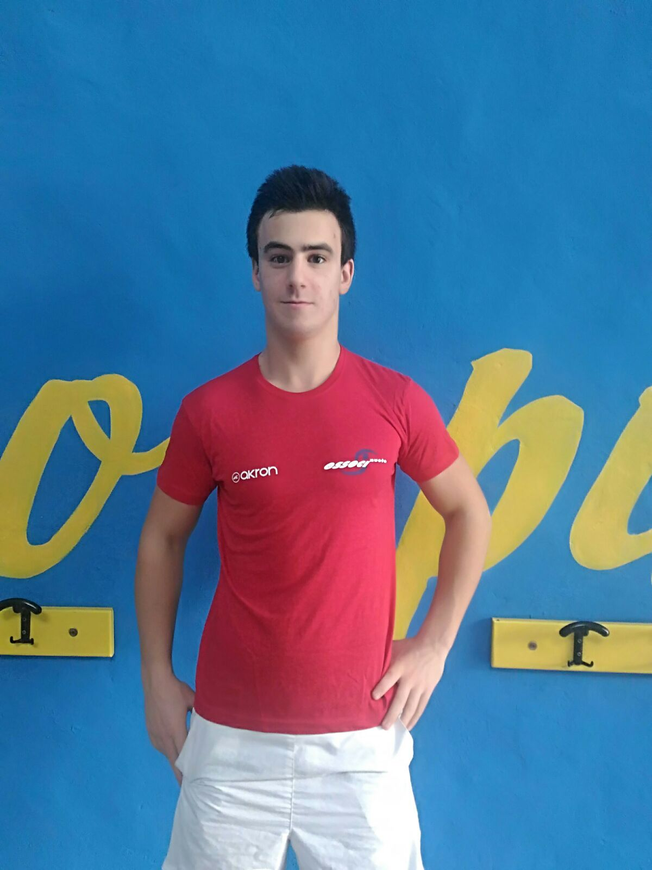

TEMPI STAGIONALI 2016/2017

.13/11/16 MEETING Calenzano 100 STILE LIBERO 0’55”18
.03-04/12/16 Campionato Regionali ASSOLUTO 1500 STILE LIBERO 16’17”35

MIGLIORI TEMPI GARE STAGIONE 2015/2016

Gara | Migliore v 25 | Migliore v 50
100 dorso | 1’03”16
50 stile | 0’25”45
100 stile | 0’56”09
200 stile | 2’00”66
400 stile | 4’08”52
1500 stile | 16’14”14 | 17’29”91

MIGLIORI TEMPI GARE STAGIONE 2014/2015

Gara | Migliore v 25 | Migliore v 50
50 dorso |  | 0’32”07
100 dorso |  | 1’06”48
50 stile libero | 0’25”50 | 0’25”94
100 stile libero | 0’54”70 | 0’56”58
200 stile libero | 1’56”92 | 2’00”92
400 stile libero | 4’04”62 | 4’14”34
1500 stile libero | 16’11”98 | 16’48”00

MIGLIORI TEMPI GARE STAGIONE 2013/2014

Gara | Migliore v 25 | Migliore v 50
50 farfalla |  | 0’29”49
200 misti | 2’22”70 | 2’25”60
50 stile libero | 0’25”43 | 0’26”43
100 stile libero | 0’56”40 | 0’57”35
200 stile libero | 1’58”82 | 2’03”68
400 stile libero | 4’08”72 | 4’16”02
1500 stile libero | 16’24”16 | 16’52”40

MIGLIORI TEMPI GARE STAGIONE 2012/2013

Gara | Migliore v 25 | Migliore v 50
200 misti | 2’24”70 | 2’26”93
400 misti | 5’08”80
100 farfalla | 1’07”20
200 farfalla | 2’31”63
100 rana | 1’18”28
50 stile libero | 0’26”70 | 0’27”28
100 stile libero | 0’57”60 | 0’58”35
200 stile libero | 2’00”62 | 2’05”84
400 stile libero | 4’12”67 | 4’20”98
1500 stile libero | 16’26”47 | 17’10”08

